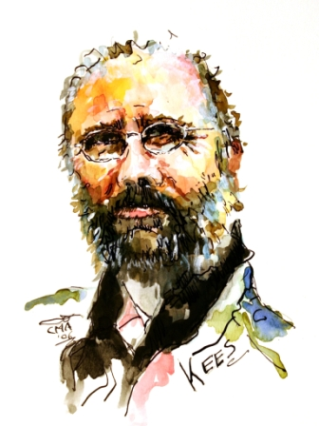
Kees Aalbers
Atelier Zwanebloem
Struikheideveld 4
8255 LJ Swifterbant
Atelier Nederland: 0321 – 320 322
Mobiel: 06 53 66 04 99
Atelier Luxemburg: 00352 621 52 32 58
Kunst-Website: www.kunstexpres.nl

Kees Aalbers
Geboren in 1952 te Amsterdam
Hij heeft gestudeerd aan de Rietveld academie,
gebonden-, vrije kunsten en fotografie
In het atelier van Ton Albers te Duivendrecht, heeft hij écht leren schilderen. Vooral in aquarel en olieverf.
In militairendienst, Seedorf, West-Duitsland, had hij een kazerneatelier waar hij de oorkondes en diploma’s van zijn superieuren tekenden en illustreerde en daar ook ruim de tijd voor kreeg.
In die tijd heeft hij veel olieverf schilderijen geschilderd ‘Thuis komen’ en ‘Pad op de rots’, diverse landschappen en een groot aantal stillevens.
Na zijn diensttijd heeft hij bij het Nederlands Dagblad gewerkt als typograaf.
In die tijd zijn een aantal schilderingen gemaakt van midden Limburg.
Daarna is hij vormgever geworden bij Misset en heeft van Fred Hazelhoff (natuurfotograaf) geleerd om in de natuur te werken en te kijken naar al die mooie vormen.
Vervolgens als artdirector bij verschillende reclame bureaus.
In 2000 heeft hij de penselen weer definitief ter hand genomen en is met nieuwe verfsoorten en technieken gaan schilderen.
In 2002 heeft hij gekozen om full time van de kunst te willen gaan leven.

Kees Aalbers heeft in zijn atelier in Kautenbach (midden Luxemburg) veel schilderijen gemaakt, geïnspireerd door de rust en de omgeving van de Luxemburgse Ardennen.
De prachtige dorpjes, veelal gelegen tussen steile bergen met weidse bossen, de hoogvlaktes met veeteelt zijn voor Kees Aalbers een inspirerende omgeving.
Veel van z’n Bijbelse schilderijen zijn hier gemaakt.

Schilderlessen
Sinds augustus 2006 heeft hij ook een atelier in Nederland. Atelier Zwanebloem in Swifterbant.
Hij geeft schilderles aan kleine groepjes. Persoonlijke benadering en simulering is belangrijk.

De vele gezichten
De schilderkunst van Kees Aalbers kan getypeerd worden als Impressionistisch met hier en daar Surrealistische trekken.
In een aantal schilderijen o.a. ‘De Hoeksteen’ en ‘Prediker 12’ is dit goed te zien.
Maar, kennelijk met evenveel gemak wordt een totaal andere techniek toegepast en ontstaan schilderingen als ‘Geloof, Hoop en Liefde’, ‘De geestelijke wapenrusting’ en ‘De Schepping’.
Grote schilderijen van bloemen. Door de sterke uitvergroting, één vierkante meter en meer, worden de bloemen haast abstract.

In het aquarelleren houdt hij zich ineens aan alle voorgeschreven wetten van de schilderkunst en wordt zeer naar de natuur geschilderd.
Combinaties van verschillende technieken worden ook veelvuldig toegepast.
Hiervan zijn op de website diverse voorbeelden te vinden zoals “Terschelling” houtskool met aquarel en “de Keizerserie” aquarel met rietpen tekeningen.
Al die variaties van techniek en werkwijze maken de schilderijen van Kees Aalbers zo anders als anders.
Zijn kleur gebruik is in de latere schilderijen duidelijk helderder als in zijn oudere werk.

Opvallend zijn ook de meervoudige schilderijen, 2-,3- en 5-luiken, zelfs een 7-luik van Genesis 1. als we vragen hoe dat komt zegt hij. “In veel gevallen gebeurd dit niet eens met voorbedachte raden. Het kan maar zo voorkomen dat ik een half jaar na dat ik een schildering heb gemaakt ineens het idee krijg om het uit te breiden. Goede voorbeelden hiervan zijn ‘Openbaring’ en “Abraham en de verwoesting van Sodom en Gomorra”.

1968 Openbaring
Een bijzonder schilderij is het 5 luik van “Openbaring” De schets voor het midden paneel, de vier paarden is door de vader van Kees geschetst, met het verzoek om dat voor hém te schilderen.
In 1996 in zijn vader overleden. In 2000 heeft hij het pas geschilderd. Zijn vader heeft het nooit gezien.

Geloof, Hoop en Liefde
Geloof, Hoop en Liefde mag gerust als één van de mooiste werken van Kees Aalbers worden betiteld. Mede door de snelheid en het kleur gebruik waarmee het gemaakt is.

Opdrachten
Kees Aalbers schildert veel in opdracht en in samenwerking met de opdrachtgever. Om bijvoorbeeld een schilderij te maken wat goed bij de kleuren van het interieur past, of juist in dat bepaalde formaat. Zelfs over de stijl en de techniek valt te discussiëren, de inbreng van de opdrachtgever is voor Kees Aalbers van essentieel belang.
Zo zijn er schilderijen gemaakt waarvan de tussenfasen via mail naar de opdrachtgever zijn verzonden. Om ook hun commentaar in het kunstwerk te kunnen verwerken. Uiteraard bepaald de opdrachtgever het onderwerp dat geschilderd wordt.
Zie bijvoorbeeld op de website www.kunstexpres.nl de Bijbelse schilderijen van ‘Salomo en Omri’ en ‘Het Purimfeest, Esther, Haman en Mordechai’, “De hoeksteen” en de portret opdrachten.

Portretten en geboorte- en trouwkaarten
Opdrachten waar Kees Aalbers bijzonder van geniet zijn portret opdrachten vooral van kinderen
Hier komt juist zijn zeer nauwkeurige en natuur getrouwe techniek naar voren. Vooral als dit ook nog eens in aquarel gedaan wordt.
Niet de kleuren van te voren mengen, maar op het papier in vele lagen over elkaar heen zetten en dan helder houden. Een goed voorbeeld is het portret van Diëm

Begin 2004 is ook de serie ‘Amsterdam 1972’ gereed gekomen. Een serie van 12 aquarellen in de tijd dat de eerste metrolijn in Amsterdam werd gebouwd, de woning nood, enz.
(5 schilderijen van deze serie heeft de gemeente Amsterdam aangekocht, de andere 7 zijn op de website te bekijken)
Deze serie is in 1972 als eindexamen opdracht fotografie Rietveld academie gestart en is in 2003-2004 geschilderd.

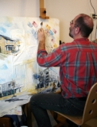
Kees Aalbers
Atelier Zwanebloem
Struikheideveld 4
8255 LJ Swifterbant
Telefoon atelier Nederland: 0321 – 320 322
Mobiel: 06 53 66 04 99
Atelier Luxemburg. Tel: 00352 621 52 32 58
Kunst-Website: www.kunstexpres.nl

Alle beelden zijn op aanvraag in Hoge Resolutie beschikbaar

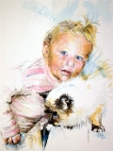
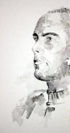

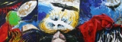

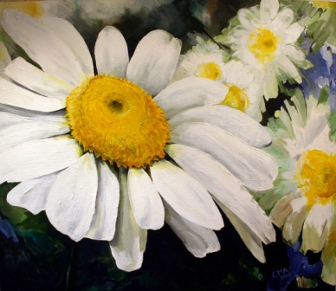
Diëm Derko Geloof, Hoop en Liefde
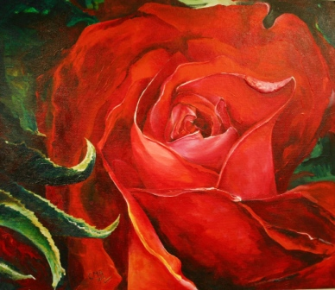
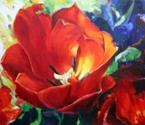
Tulp Margriet Rode Roos
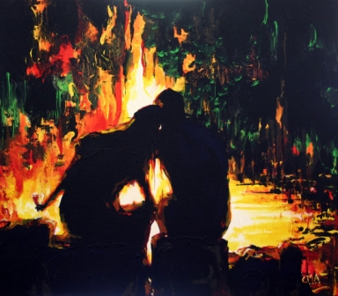
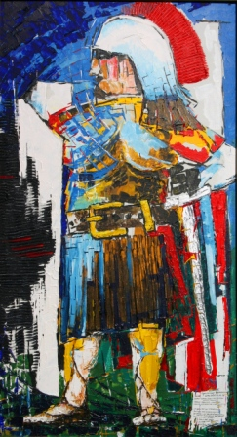
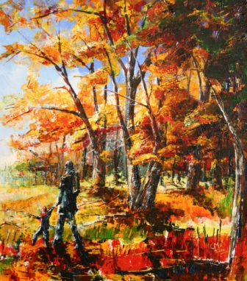

Wapenrusting Bij het kampvuur Herfstbladerenschoppen

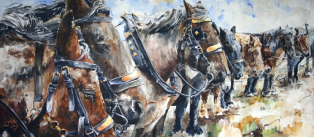

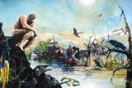
Paarden in rust Elia aan de beek kerit

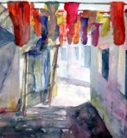

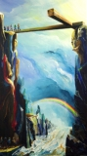
Zwanenbloem

5 wijzen 5 dwazen

Woldrogen

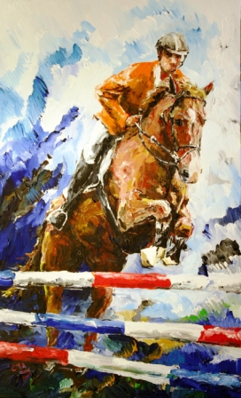

Nederlandse springruiter

